Сценарий урока по математике

ФИО Кузнецова Оксана Николаевна
Место работы: МКОУ «Глядянская СОШ»
Должность: Учитель математики
Предмет: математика
Класс: 10

Тема урока: Сечение многогранников.

Тип урока: урок ознакомления с новым материалом

Цели урока:
- формирование у учащихся навыков решения задач на построение сечений.
- формирование и развитие у учащихся пространственного воображения.
- развитие графической культуры и математической речи.

Задачи урока:
образовательные:
- ввести понятие сечения;
- формирование умений и навыков построения сечений
развивающие:
- развивать пространственное мышление,
- расширять математический и общий кругозор,
- совершенствовать графическую культуру,
- устную математическую речь.
воспитывающие:
- воспитание коммуникативной и информационной культуры учащихся.

Оборудование и материалы для урока:
компьютер, интерактивная доска, мультимедийный проектор, программное обеспечение;
презентация для интерактивной доски; электронные образовательные ресурсы; раздаточный материал с готовыми чертежами тетраэдра, карточки.

План урока:
- Организационный момент
- Проверка домашнего задания
- Актуализация знаний обучающихся
- Работа по теме
- Физкультминутка
- Решение задач
- Поведение итогов
- Домашнее задание
- Рефлексия

Литература:
1. Геометрия. 10-11 классы: учеб. для обеобразоват. учреждений: базовый и профил. уровни/ Л.С.Атанасян, В.Ф.Бутузов, С.Б.Кадомцев и др. – М.: просвещение, 2012 г.

Интернет-ресурсы:
- http://www.mathvaz.ru/?action=catalog&category=7&kl=2&page=5
интерет-магазин
- http://fcior.edu.ru/ - федеральный центр информационно-образовательных ресурсов
- http://interneturok.ru/ - Интернет-уроки
- https://www.google.ru/url?sa=i&rct=j&q=&esrc=s&source=images&cd=&cad=rja&uact=8&ved=0CAcQjRw&url=http%3A%2F%2Fpedsovet.su%2Fload%2F321-1-0-29651&ei=PAxWVNnZGIWWapDIgugO&bvm=bv.78677474,d.d2s&psig=AFQjCNFz0xcWqma8N2wJPvK2SB-rE7LTSw&ust=1415011663879896 – заставка для презентации (для интерактивной доски)

Программное обеспечение:
- Графический редактор Paint
- Программная среда «Живая математика»
- Проигрыватель ресурсов версии 1.0 (8216 Кб) для ОС Windows
http://fcior.edu.ru/

Деятельность учителя,  задания для учащихся | Деятельность ученика | Используемые методы, приемы, формы | Формируемые УУД | Название используемых ЭОР,  раздаточный материал  (с указанием порядкового номера из Приложения 3)
Организационный момент
Цель: актуализация требований к ученику с позиции учебной деятельности;
создание условий для формирования потребности учеников во включении в учебную деятельность.
Приветствует детей,  объявляет тему и цель урока,  предлагает детям подумать, что пригодится для успешной работы на уроке.  На этом уроке вы сможете подробно изучить сечения тетраэдра, освоить методы построения этих сечений. Вы узнаете пять правил построения сечений многогранников, научитесь находить положение точек пересечения секущей плоскости с рёбрами тетраэдра. | Слушают учителя, отвечают на вопросы | Ставить и решать проблемы | Закрепление знаний и умений, упрочнение в памяти усвоенного материала | Презентация  слайд №1
Проверка домашнего задания
Цель: актуализация учебных действий
Организует взаимопроверку домашнего задания, отвечает на вопросы учащихся  №66  №67 | Взаимопроверка домашнего задания по образцу,  задают вопросы,  сдают тетради | Взаимоконтроль | Закрепление знаний и умений, упрочнение в памяти усвоенного материала,  умение контролировать | Презентация  слайд №2,3
Актуализация знаний
Цель: установить преемственные связи полученных ранее знаний и новых знаний;
научить видеть применение полученных ранее знаний в новой ситуации.
Организует повторение материала о параллельных плоскостях, параллельности прямой и плоскости, тетраэдре  Вопросы и задания:  - Какая фигура называется тетраэдром?  - Сколько имеет тетраэдр рёбер, граней, вершин?  - Верно ли, что если две пересекающиеся прямые, лежащие в одной плоскости, соответственно параллельны 2-м прямым другой плоскости, то эти плоскости параллельны?  - Верно ли утверждение: если две прямые не имеют общих точек, то они параллельны?  - Прямая пересекает плоскость. Можно ли в плоскости провести прямую, параллельную данной прямой?  - DАВС – тетраэдр, DM : DA = DK : DB = DP : DC. Каково взаимное расположение:  прямой MN и плоскости АВС;  прямой ЕС и плоскости МКР;  прямой МN и прямой ЕС;  прямой АF и плоскости МКР;  прямой MN и прямой AF?  - DАВС –тетраэдр, ∠АВС = ∠AML , ∠ABD = ∠AMK.  Каково взаимное расположение:  прямой MN и плоскости BCD;  прямой EF и плоскости KLM;  прямой MN и прямой EF;  прямой BH и плоскости KLM;  прямой MN и прямой BH?  - DАВС –тетраэдр. Назовите точки пересечения:  прямой DE с плоскостью АВС;  прямой МЕ с плоскостью АВD;  прямой FC c плоскостью АВD;  прямой МК с плоскостью АСD;  прямой ВА с плоскостью ВСD;  пересекаются ли прямые МК и BD, МК и ВС. | Записывают тему урока в тетрадь,  отвечают на вопросы и выполняют задания  Многогранник, поверхность которого составлена из четырёх треугольников.  6 рёбер, 4 грани, 4 вершины.  Да, если две пересекающиеся прямые одной плоскости соответственно параллельны двум прямым другой плоскости, то эти плоскости параллельны.  Нет, если прямые не имеют общих точек, то они могут быть скрещивающимися.  Нет, если одна из двух параллельных прямых пересекает плоскость, то и другая прямая пересекает эту плоскость.  параллельны;  параллельны;  скрещивающиеся;  параллельны;  параллельны.  параллельны;  параллельны;  скрещивающиеся;  параллельны;  параллельны.  М;  D;  С;  М;  В;  нет; да. | Владеть техническими средствами | Умение работать с информацией,  понимать схемы, чертежи | Презентация (слайд №4, №5, №6, №7)
Введение новой информации
Цель: обеспечить осмысление и первичное запоминание знаний;
ввести понятие сечение;
познакомить с правилами построений сечений в многогранниках.
Объясняет новый материал  Для решения многих геометрических задач, связанных с тетраэдром, полезно уметь строить на рисунке их сечения различными плоскостями. Назовём секущей плоскостью тетраэдра любую плоскость, по обе стороны от которой имеются точки данного тетраэдра. Секущая плоскость пересекает грани тетраэдра по отрезкам. Многоугольник, сторонами которого являются эти отрезки, называется сечением тетраэдра. Так как тетраэдр имеет четыре грани, то его сечениями могут быть только треугольники и четырёхугольники. Отметим также, что для построения сечения достаточно построить точки пересечения секущей плоскости с рёбрами тетраэдра, после чего остаётся провести отрезки, соединяющие каждые две построенные точки, лежащие в одной и той же грани.  Чтобы правильно построить сечение необходимо знать пять правил построения сечений многогранников.  Демонстрирует ЭОР | Воспринимают и осмысливают задание, делают краткие записи в тетрадь, задают вопросы  Секущая плоскость - это любая плоскость, по обе стороны от которой имеются точки данного многогранника. Она пересекает грани многогранника по отрезкам.  Сечение тетраэдра - это многоугольник, сторонами которого являются эти отрезки. Так как тетраэдр имеет четыре грани, то его сечениями могут быть только треугольники и четырёхугольники.  Правила построения сечений  1. Если две точки принадлежат как секущей плоскости, так и плоскости некоторой грани многогранника, то прямая, проходящая через эти две точки, является линией пересечения секущей плоскости с плоскостью  этой грани.  2. Если секущая плоскость параллельна некоторой плоскости, то эти две плоскости пересекаются с любой гранью по параллельным прямым.  3. Если секущая плоскость параллельна прямой, лежащей в некоторой плоскости (например, плоскости какой-то грани), то линия пересечения секущей плоскости с этой плоскостью (гранью) параллельна этой прямой.  4. Секущая плоскость пересекает параллельные грани по параллельным прямым.  5. Если прямые АВ и А₁В₁ параллельны (где точки А и В принадлежат секущей плоскости, точки А₁ и В₁ являются параллельными проекциями на некоторую грань точек А и В), то секущая плоскость пересекает эту грань по прямой, параллельной А₁В_{1.} Если же прямые пересекаются в некоторой точке, то эта точка принадлежит как секущей плоскости, так и и плоскости этой грани. | Фронтальная беседа, ставить и решать проблемы | Формулировать вопрос по учебному материалу,  в котором возникли затруднения, делать выводы | Презентация (слайд №8, №9, №10, №11)  ЭОР №1  Сечение многогранников плоскостью. Методы построения сечений. И1(слайд1,2)  http://fcior.edu.ru/card/5530/sechenie-mnogogrannikov-ploskostyu-metody-postroeniya-secheniy-i1.html
Физкультминутка
Организует проведение зарядки | Выполняют упражнения | Физические упражнения | Формирование здорового образа жизни, сохранение здоровья учащихся | Презентация слайд №14
Первичное закрепление знаний
Цель: обеспечить усвоение новых знаний и способов действий на уровне применения в знакомой и измененной ситуации
Обосновывает значимость рассматриваемого материала в практической деятельности  Показывает построение сечений в тетраэдре  Постройте сечение в тетраэдре:  - На рёбрах АВ, ВD и СD тетраэдра DABC отмечены точки M, N и Р. Постройте сечение тетраэдра плоскостью MNP (два случая).  - Точка М лежит на боковой грани АDВ тетраэдра DАВС. Постройте сечение тетраэдра плоскостью, проходящей через точку М параллельно основанию АВС.  - На рёбрах и грани тетраэдра отмечены точки Р, К и Q (точка Q лежит на боковой грани АВС). Постройте сечение тетраэдра плоскостью PKQ. | Выполняют построение на заранее подготовленных чертежах тетраэдров  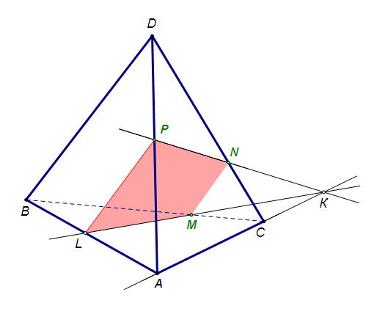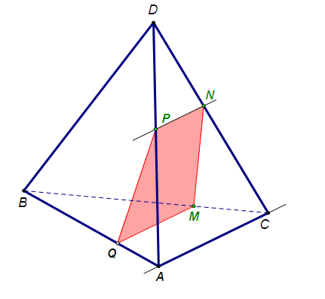  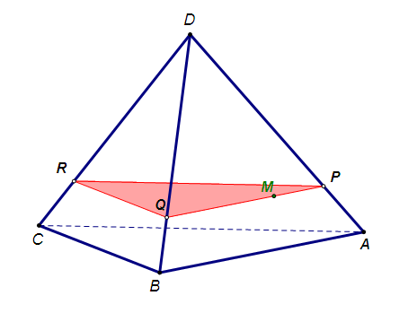  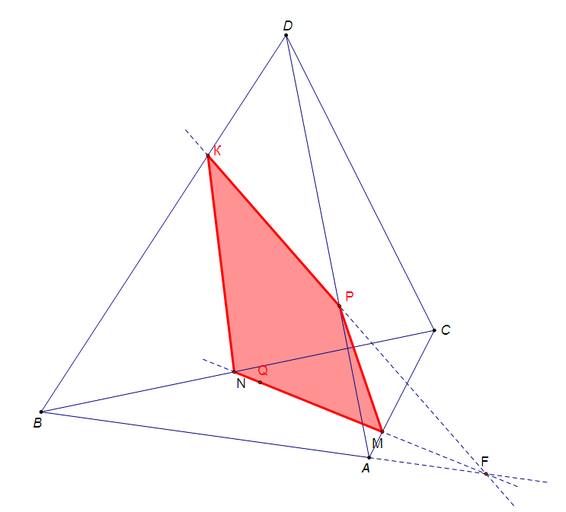 |  |  | Презентация (слайд №12, №13)  Программная среда «Живая геометрия»  ДМ №1  ДМ №2  ДМ №3  Карточки с готовыми чертежами тетраэдров (листы формата А4)
Применение полученных знаний
Цель: оценить уровень усвоения знаний;
коррекция знаний.
Контроль учителя.  Аналитическая: проверка не только объема и правильности знаний, но также их глубины, осознанности, гибкости и оперативности. Наблюдение, координация действий учащихся.  Постройте сечение в тетраэдре (используя графический редактор Paint):  На рёбрах АС, DС и АD тетраэдра DABC отмечены точки M, N и  Р. Постройте сечение тетраэдра плоскостью MNP (два случая). | Выполняют самостоятельную работу в парах на персональных компьютерах, используя графический редактор Paint.  Двое учеников выполняют задание на интерактивной доске  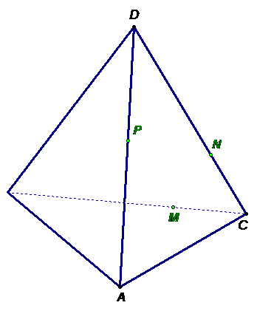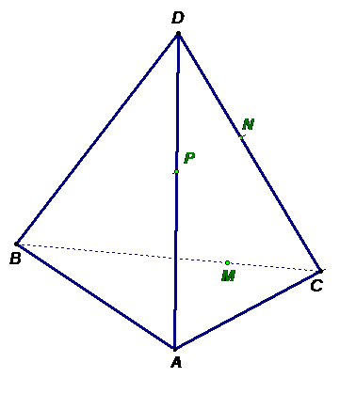 | Основной вид деятельности со средствами ИКТ, работа в парах, применять идеи на практике, общаться с разными людьми | Умение работать по предложенному учителем плану;  выполнять задания в соответствии с поставленной целью;  самостоятельно планировать пути достижения целей;  осознанно выбирать наиболее эффективные способы решения учебных и познавательных задач;  формулировать вопрос по учебному материалу,  в котором возникли затруднения; самоконтроль | Презентация  слайд №15, №16, №17  Персональный компьютер, графический редактор Paint  (на рабочем столе папка «Задачи на построение сечений» с готовыми чертежами тетраэдров):
Постановка домашнего задания
Цель: обеспечить понимание содержания, способов и цели выполнения домашнего задания.
Задает домашнее задание. | Читают задания, намечают план выполнения домашнего задания  Записывают домашнее задание:  Учебник - п.12,14 (задачи 1 и 2), №72  Интернет-урок , тренажёры и тест «Тетраэдр. Задачи на построение сечений в тетраэдре» | Работа с учебником, со средствами ИКТ, в интернете | Применять на практике полученные знания  Использование электронных образовательных ресурсов при получении и закреплении новых знаний | Презентация слайд №18  Интернет-урок №2, №3  «Тетраэдр. Задачи на построение сечений в тетраэдре»  http://interneturok.ru/ru/school/geometry/10-klass/parallelnost-pryamyh-i-ploskostej/tetraedr-zadachi-na-postroenie-sechenij-v-tetraedre?seconds=0  Карточка с адресом Интернет-урока, логином и паролем для входа на сайт для выполнения теста
Рефлексия
Цель: проанализировать успешность усвоения нового материала
Организует рефлексию, создаёт условия для самооценки учебной деятельности Подводит итоги урока, выставляет оценки за работу на уроке | Обсуждение достижения поставленных целей. Анализ деятельности во время урока.  Самооценка деятельности в соответствии с предложенными критериями. Осознание учащимися своей учебной деятельности.  Обсуждение оценок. | Индивидуальная работа. | Подвести итоги урока, провести рефлексию (настроения и эмоционального состояния, деятельности, содержания учебного материала) | Презентация  слайд №19

